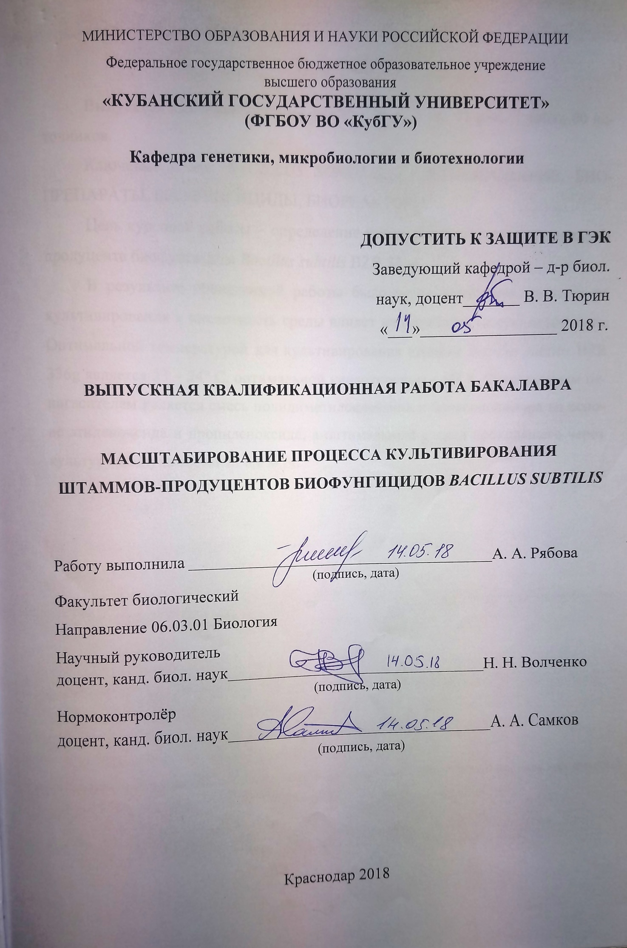
РЕФЕРАТ

Выпускная квалификационная работа 46 с., 3 гл., 11 рис., 1 табл., 60 источников.
Ключевые слова: BACILLUS SUBTILIS, КУЛЬТИВИРОВАНИЕ, БИОПРЕПАРАТЫ, БИОФУНГИЦИДЫ, БИОРЕАКТОРЫ.
Цель курсовой работы – определение условий культивирования штамма-продуцента биофунгицида Bacillus subtilis BZR 336g.
В результате проведенной работы было установлено, что температура культивирования и кислотность среды влияет на антибиотическую активность. Оптимальной температурой для культивирования штамма Bacillus subtilis BZR 336g является 23 – 24° С, оптимальной кислотностью – рН 8. Оптимальным пеногасителем является смесь полидиметилсилоксана и блоксополимера на основе этиленоксида и пропиленоксида, а оптимальный расход проходящего через культуру воздуха составил 0,6 м³/ч.

СОДЕРЖАНИЕ

Определения, обозначения и сокращения 4
Введение 5
1 Аналитический обзор 7
1.1 Биологические препараты и их применение для защиты сельскохозяйственных культур от болезней и вредителей 7
1.2 Bacillus subtilis как основа биопрепаратов для защиты сельскохозяйственных культур 10
1.3 Основные подходы культивирования почвенных микроорганизмов, на примере B. subtilis 14
1.4 Необходимые условия при культивировании штаммов-продуцентов в условиях биореакторов 17
2 Материал и методы исследований 20
2.1 Объект исследования 20
2.2 Питательные среды для культивирования микроорганизма 20
2.3 Определение антибиотической активности лабораторного образца биофунгицида 21
2.4 Определение количества колониеобразующих единиц в жидкой культуре лабораторного образца биофунгицида 22
2.5 Культивирование штаммов-продуцентов лабораторных образцов биофунгицидов в условиях промышленных биореакторов 23
3 Масштабирование процесса культивирования штаммов-продуцентов биофунгицидов Bacillus subtilis 25
3.1 Влияние температуры на рост B. subtilis BZR 336g 25
3.2 Влияние кислотности на рост B. subtilis BZR 336g 28
3.3 Оптимизация пеногашения в процессе культивирования B. subtilis BZR 336g в условиях биореакторов 31
3.4 Определение оптимальной интенсивности аэрации в процессе культивирования штаммов B. subtilis BZR 336g 36
Заключение 38
Список использованных источников 39

